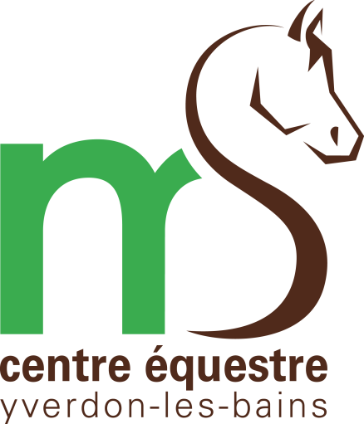

Fête de fin d’année
Centre Equestre Yverdon-les-Bains

Le samedi 30 novembre 2013 à partir de 13h

Programme :
Gymkana déguisé :

Thème : superhéros, jeux vidéo
CHF 10.- par participant à payer à Katy

Spectacle :

Présentation de travail au sol par Alexandra avec Passion
Dressage :

Présentation d’un pas de deux par les écuyers
Saut :

Parcours de saut déguisé
Thème de la science-fiction ou halloween
CHF 10.- par participant à payer à Katy

Durant toute la journée une buvette chauffée sera à votre disposition
Pour plus de renseignements, vous pouvez vous adresser à Katy, Emilie et Tessa

